1. 编写一个多线程程序，启动A线程执行主要工作的同时，它会定时比如每3秒将watchdog变量的值修改成1，启动B线程每1秒去监测watchdog变量，如果它的值为1，则修改成0，如果连续10次读到零就判断A线程出错，打印报警信息。
   1. 选做：当B发现A出错时重新启动A线程。
2. 编写10个线程，sum的初值为零，第一个线程对sum从1加到10，第二个线程对sum从11加20…第十个线程对sum从91加到100，最后输出10个线程的结果。
3. 有三个货物容量为20的仓库，现有两个fetch线程和一个save线程，每次存取1-5个单位的仓库货物。save线程会选择货物最少的仓库存放货物，如果仓库会溢出进入wait状态。fetch线程会选择货物最多的仓库取出货物，如果仓库取空还不够会进入wait状态。如果符合条件有2-3个仓库库存相等则任选一个操作。注意，这里绝对不能在程序中连续写：

warehouse1.wait();

warehouse2.wait();

warehouse3.wait();

大家自己分析原因，并想出解决办法。

测试本程序需要编制fetch线程和save线程读取每次存取信息。一行输入代表一次操作。例如输入 1 3表示fetch1线程取3个单位货物，2 3表示fetch2线程取3个单位货物，3 3表示save线程存储3个单位货物。不考虑错误输入情况。每次成功存取成功后打印仓库当前库存及本次操作内容。

1. 编写一个将某目录下所有子目录及文件复制到新位置的java程序（执行时提供两个参数，格式如下：xcopy dir1 dir2表示把dir1下面的所有子文件夹及文件都复制到dir2下面，dir2可以不存在）。
2. 配置一个Web服务器并建立JSP网站并显示当前时间。
   1. 选做：连接到天气预报网站获取天气预报信息并显示在网站上。
3. 编写一个使用图形用户界面的程序。建立如图所示的按钮。

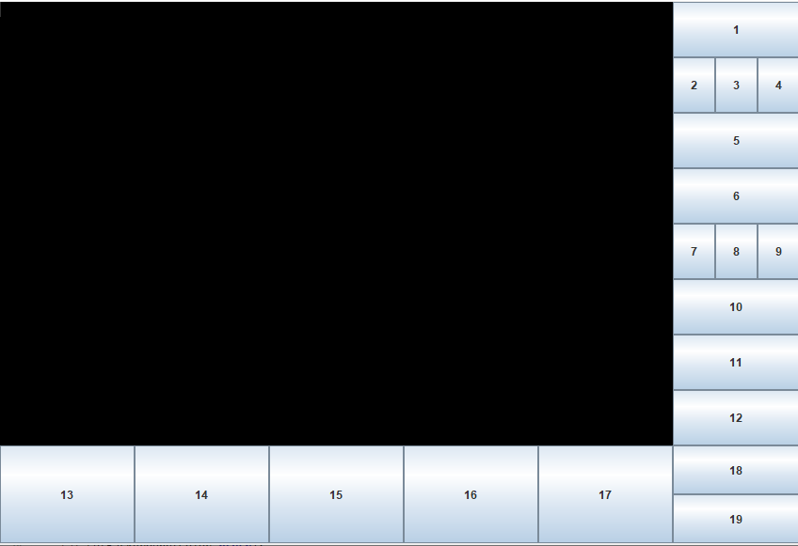

（建议：使用网格包（gridbag）布局管理器。）

当点击按钮5的时候，将按钮6变成空白文本行。

点击按钮7的时候，在按钮8内部添加一个空白文本行。

点击按钮9的时候，将按钮10设置为不可使用状态，再次点击恢复可使用状态。

点击按钮10的时候，将按钮15的颜色变成红色，文字变成绿色。点击按钮11的时候，将按钮15的颜色变成蓝色，文字变成红色。要求两者共享事件处理方法。